# 课程点评产品方案设计

**组长：赵健松 组员：方柳柳、胡景悦、张慧佩**

* 1. 项目实施可行性报告

**1.1行业市场分析**

在大学生的大学生活中，选课是一件必不可少且尤为重要的事情。选择合适的或者感兴趣的课程有助于学生更好的学习和发展、提升自我。而目前在市场上极少有专门关于大学校内课程点评的应用，很多都是提供网课资源，然后每一门课都设有点评功能。因此目前大学课程点评的市场较小，发展空间大。

**1.2竞争对手或同类产品分析**

目前市面上已有的专门用于大学课程点评的app极少，选取了其中两个比较符合该课程主题的应用进行分析。

（1）北航课程评教App

简介：北航课程评教app是专为广大北航生打造的、基于北航顶层应用开发的一款评教系统的APP。北航课程评教app不但可以帮助同学们查看自己的选课信息、成绩信息、助同学们反馈课程体验，而且还有助于师生进行课业交流、帮助老师们掌握教学效果，促进师生的关系良性发展。

分析：在该app中，课程评价只是其中一个功能，且只能评论自己所学的课程，无法查看其他课程。因此可以查看的信息过少，信息不全面且不集中，只是偏重于师生交流，并不能做到更好地帮助学生选课。

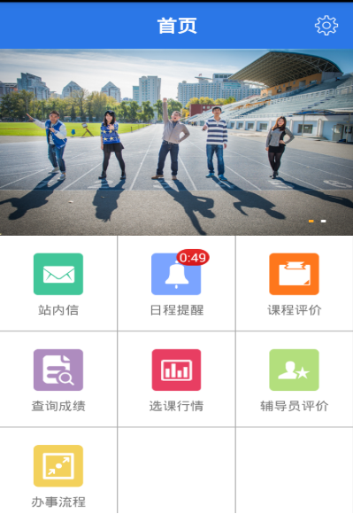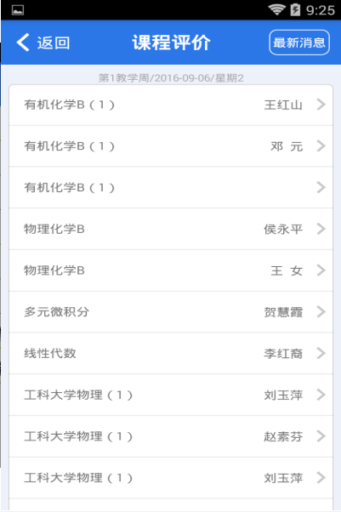

（2）华农宝 B课

简介：华农宝B课是由华南农业大学学生志愿者完全自愿自主开发的课程评价和B课活动系统。

分析：该网页完全是为了课程点评而服务，并且华南农业大学的学生也一直有在使用。该网页收集了比较完整的课程信息，每个课程下都有不少评论，并且功能也比较全面，界面清晰明了。不足之处就是没有交系统的目录，没有筛选分类的功能，如果想要查看课程只能通过直接搜索课程名称。

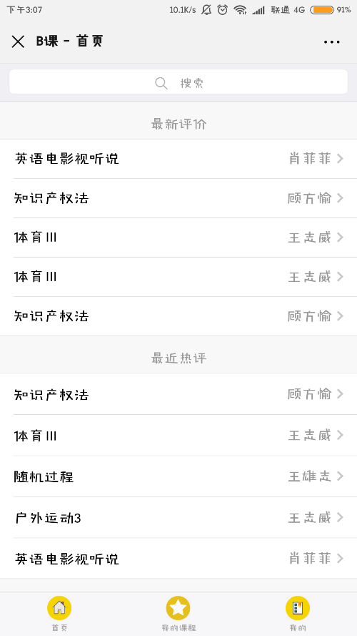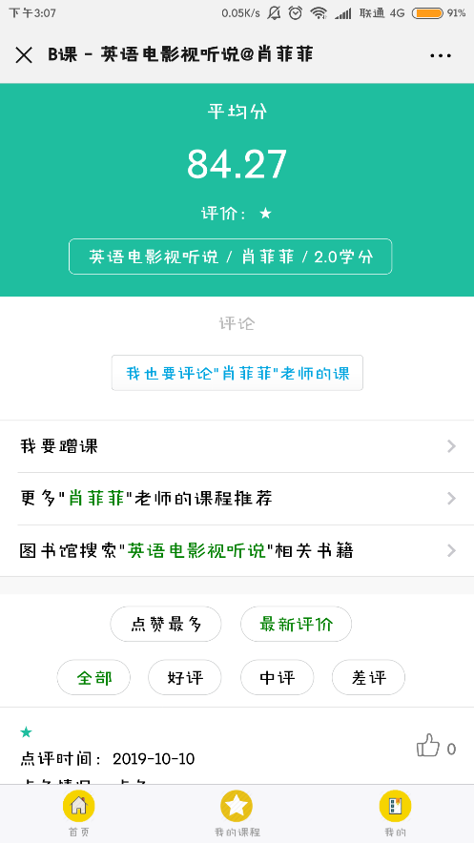

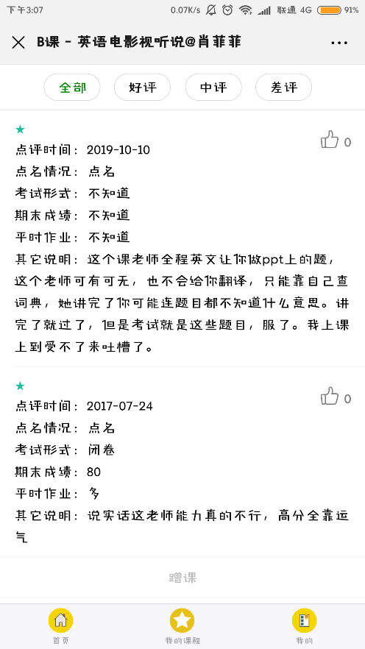

**1.3自身条件分析**

学校开设了许多课程来培养我们的兴趣和丰富我们的大学生活。而很多课程我们并没有听说过，或者只知道课程名字而不知道其中的具体信息。我们一般从师兄师姐中了解课程详细情况或者直接在教务系统中查看课程的基本信息，有的时候也可以从一些微信公众号的推送中了解到某些课程的具体信息。但无论是哪种方式我们得到的信息都不够全面和准确，这使得我们在选课过程中比较难以选择我们感兴趣的或者适合我们的课程。综上所述，目前了解课程的渠道少、信息不全面、准确性和时效性有待提高，不利于学生选课。

本产品将为了解决上述的不便，打造一个信息全面、准确、时效性高的课程点评平台。学生在该平台就能获取自己学校的所有课程信息，减少自己日常询问和查找的时间，更高效的了解、选择自己喜欢的课程。并且我们不进行实名验证，学生只需选择自己的学校、专业和年级即可，让学生能够更好的发表自己的想法。

* 1. 产品定位及目标

本产品将打造一个信息全面、准确、时效性高的课程点评平台。目标市场对象是在校大学生或者高考毕业后准备入学的学生。学生们对自己学校开设的课程

并不了解（公选课尤为突出），了解渠道少、信息不全面。我们借此平台对课程进行整合，学生可在课程下进行评分和评论。评论的具体内容有课程点名情况、考试形式、期末成绩、平时作业、具体说明等。在该课程的资料区学生可以提供该课程的参考书籍或者其他参考资料。同时也提供分类功能、对学校、课程、老师进行分类，便于学生查看。学生根据自己的需求去浏览信息，做到更高效地了解学校课程。

* 1. 产品内容总策划

**3.1产品策划流程**

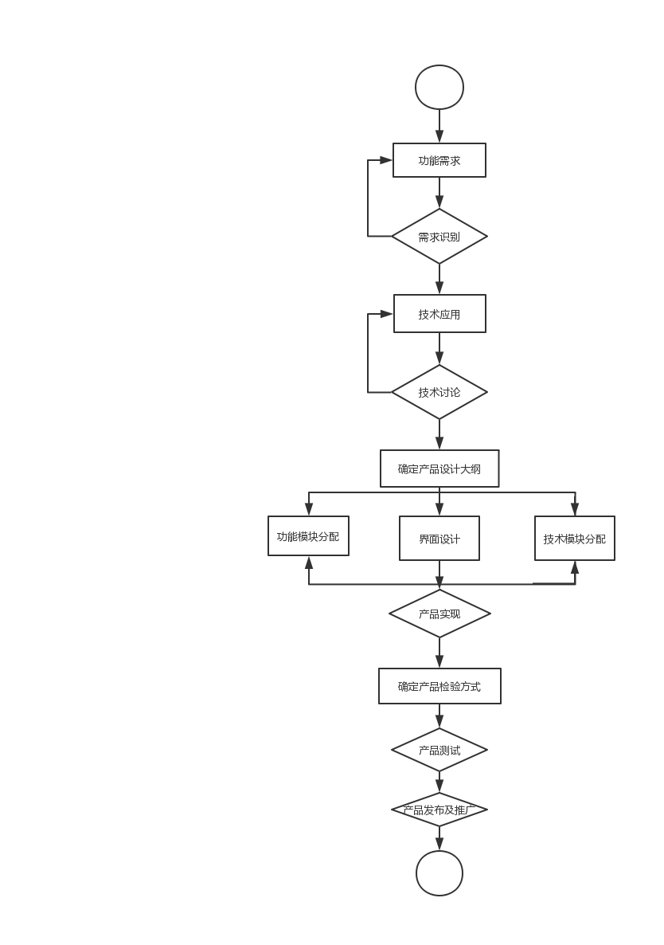

**3.2产品开发日程安排**

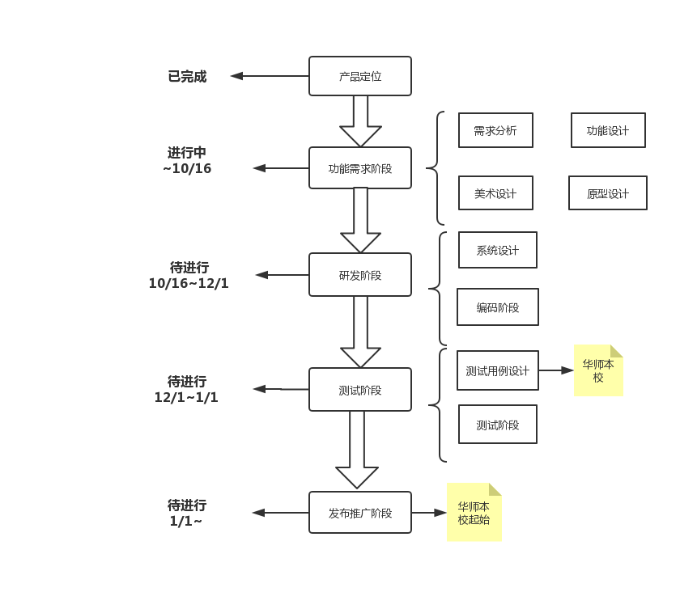

**3.3产品内容策划**

本产品专注针对大学生选课需求来打造一个信息全面、准确、时效性高的课程点评平台。初期设计我们将其划分为四大模块：用户管理模块、我的消息模块、课程评价模块和首页模块。

软件主要操作流程：

1. 注册
2. 登录——》（3）
3. 进入首页——》（4）
4. 搜索课程：①模糊搜索②分类搜索
5. 最新/最热课程评价推荐显示
6. 进入课程评价页面
7. 查看课程评价，获取课程相关信息
8. 填写课程评价
9. 获取课程资源
10. 进入消息模块，获取相关课程评论消息推送，查个人评价记录
11. 查询/更改个人信息
    1. 课程点评技术解决方案

**4.1开发平台与工具**

Android Studio、JDK、SDK、Android真机。

**4.2模块划分（初期设计阶段）**

* **用户管理模块**

注册方式：手机号/邮箱注册

登录方式：邮箱/手机号码/账号登录

登录设置缓存：一次登录后，不退出的话，那么以后的不用重复输入

忘记密码：通过验证手机或者的邮箱找回密码，重新设置

信息填写与修改 ：呢称、密码、学校/学院与专业（可选择填写）等

* **我的消息模块**

课程评价消息推送，可以根据用户填写的学院/专业进行推荐

点赞、评论与回复提醒

* **课程评价模块**

我的评论：显示所有发表的评论/评分的课程，包含回复

课程详情页面：包括平均分/评论列表/点赞数/课程资源（包括课程课件等学习资料）

填写评论：用户必填的几个评价信息：分数/评价等级（好/中/差评）/考试形式/点名情况等

* **首页模块**

搜索：搜索想要了解的课程，支持模糊搜索

设置课程分类搜索：专业课，公共课，公选课，非正式课等

最新评价：实时更新最新的课程评论，显示课程列表

最热门课程评价：实时显示评价参与热度最高的课程

显示方式：列表形式，显示5个-10个最新评论课程列表以及评论/评分热度最高的课程

点击某一个课程，都会跳转进入对应课程评价的详情页面

**4.3 预期技术实现方案**

4.3.1 项目开发总体架构

**MVP架构**

**把Activity中的UI逻辑抽象成View 接口 ,把业务逻辑抽象成 presenter 接口,** model 更新UI需要通过presenter，view 更新model数据也需要通过presenter，利用presenter控制全局。

**采用Dagger优化MVP架构**

基础的MVP架构，每个Presnter需要我们在View 中去创建，创建Presnter的时候还需要传入Model。因此在原有基础，不管是DataClient（Model）还是对应的Presnter都可以直接提供对应的对象，然后对应的类创建我们就将其注入，这样Model、Presnter、View 之间耦合度就进一步降低。

* 1. 界面设计

参考Material Design 设计思想，使用一些具有优秀的设计风格的框架或组件，例如 SmartRefreshLayout ，BottmBar，lottie-android等。

1. 网络方案

**使用RXJava + Retrofix2 + OkHttp3**

Retrofit: Retrofit是Square 公司开发的一款正对Android 网络请求的框架。底层基于OkHttp 实现，OkHttp 已经得到了google 官方的认可。

OkHttp: Square 开源的网络请求库。

RxJava:RxJava 是一个在 Java VM 上使用可观测的序列来组成异步的、基于事件的程序的库），让异步操作变得非常简单。

联系与使用：Retrofit 负责请求的数据和请求的结果，使用接口的方式呈现，OkHttp 负责请求的过程，RxJava 负责异步，各种线程之间的切换。

1. 即时通讯（IM）方案

基于XMPP 协议实现。Extensible Messageing and Presence Protocol，可扩展消息与存在协议，是基于可扩展标记语言（XML）的协议，是目前主流的四种IM协议之一。可参考基于XMPP协议的java开源项目：Android push notification。

1. 存储方案

SharedPreferences：用键值对的方式来存储数据，支持多种不同的数据类型存储。

文件存储：比较适合用于存储一些简单的文本数据或二进制数据。

使用SQLite 数据库存储。

1. 后端服务方案

**服务器**

搭建LAMP环境的服务器，使用Node.js/PHP来做后台运行的语言。采用HTTP协议来通信，客户端可以向服务器发送POST、GET请求来获取信息。使用PHP语言开发接口。

**数据库**

MySQL 数据库，MyISAM与 InnoDB 引擎

采用 InnoDB的原因是MyISAM 不支持事务而InnoDB支持事务，而且社交评论类APP的数据库操作过多偏向于insert、update、delete 这种操作如果涉及多表或单表互联操作的情况，为了避免数据写脏，所以使用事务。因为整个过程中若一条错误，便可以回滚到开始时的状态。MyISAM 的查询速度比InnoDB快，查询高发的表可以采用 MyISAM 引擎，数据比较重要或多写操作的表采用InnoDB引擎。

1. 用户登录验证方案

客户端：客户端在登录的时候获取设备的设备号/mac地址，并将其作为参数传递到服务端。

服务端：服务端接收到该参数后，便用一个变量来接收同时将其作为Token保存在数据库，并将该Token设置到session中，客户端每次请求的时候都要统一拦截，并将客户端传递的token和服务器端session中的token进行对比，如果相同则放行，不同则拒绝。

1. 过滤不文明评论信息方案

在android程序中利用DFA算法进行不文明用词进行过滤。或者在服务器端使用利用SVM二值分类器批量学习不文明评论，生成一个垃圾评论识别器进行过滤。

* 1. **推广方案**

1. **广泛发布APP**

在各大下载市场、应用商店、大平台、下载站发布APP，如各类手机的应用商店，软件管家及软件发布网站等。尽量做到最大范围的覆盖。

1. **合理利用社交平台**
2. **微信微博等**

市场发表与课程点评APP相关的微博或朋友圈等，亦可视情况进行转发抽奖等活动，还可以在各高校的群组中进行宣传。

1. **贴吧论坛等**

可在各大高校发表相关的帖子来介绍课程点评APP，推荐学生们使用。同时也可以和学生们进行互动，听取他们的意见及反馈。

1. **线下宣传**
2. **介绍海报**：在人流量多且可免费宣传的地方张贴海报宣传。
3. **发放传单**：制作精美传单，在各大高校及其他学生人群较为集中的地区发布传单。
4. **口头推荐**：发动自身人际关系，向身边的同学和老师们进行介绍推荐使用。
   1. **运营方案**
   2. **测试期**

产品上线后，应先邀请少量用户进行测试体验。这一阶段的主要目的是进行APP的漏洞测试以及收集用户反馈意见，对APP的功能进行进一步的完善。若测试结果达到预期的效果即可进行大范围的推广。

* 1. **推广期**

推广期的主要任务是提高APP的知名度，吸引用户。在这一阶段应进行一定的资源投入，力求达到用户量的迅速提升。

* 1. **营收期**

当APP的推广工作取得较好的成效，吸引了较高数量的稳定用户之后，才能考虑营收问题。盈利方式可以是投放广告或者对部分提供付费使用等。